Установка нового сертификата в Континент-АП v.4.1.

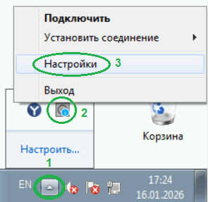
- Правой кнопкой мыши нажимаем на значок Континент-АП 4 на панели задач (правая нижняя часть экрана). Выбираем “Настройки”.

Значек может быть доступен после нажатия мышкой на панели задач кнопки с изображением вида ^.

- В открывшемся окне программы переходим на вкладку сертификатов в левой части окна:
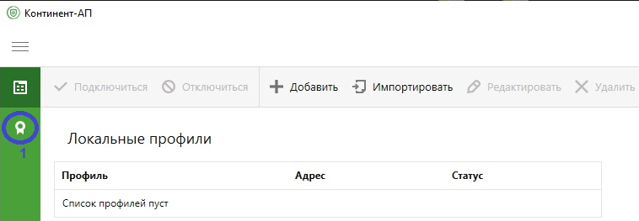

- Для импорта сертификата, полученного ранее в Департаменте финансов, выбираем пункт меню “Импортировать” и далее выбираем (обычно с флешки) сертификат user.cer

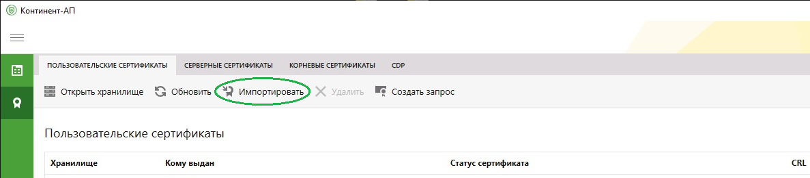
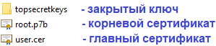
Закрытый ключ при необходимости Вы можете самостоятельно по отдельной инструкции записать на Рутокен с помощью ПО “Код Безопасности CSP”.

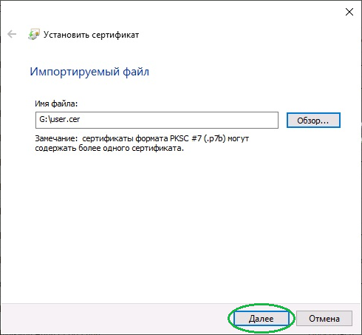
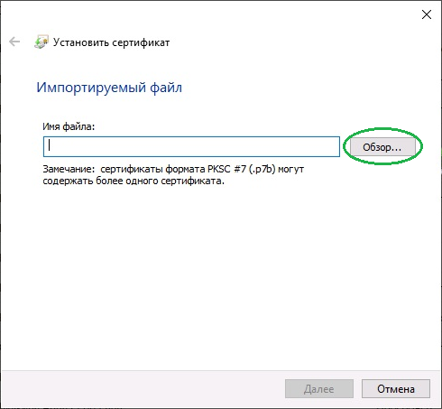

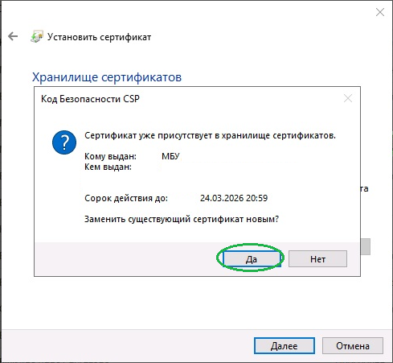
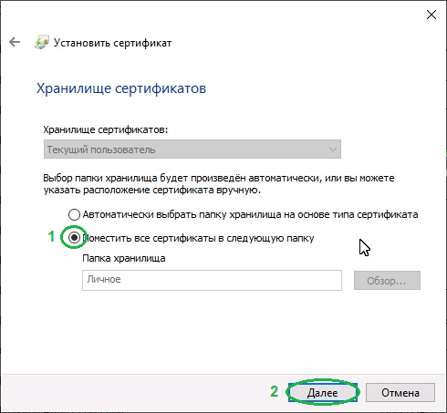
В случае переустановки сертификата соглашаемся:

Теперь программа предложит Вам выбрать соответствующий сертификату актуальный закрытый ключ (может быть записан на флешку, рутокен, реестр ПК).
Если закрытый ключ ранее записан на рутокен с парольной защитой, то предварительно в предложенном списке мышкой выбираем рутокен, нажимаем на кнопку PIN и вводим пароль.
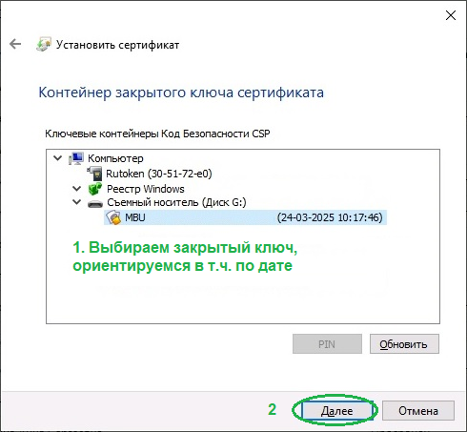
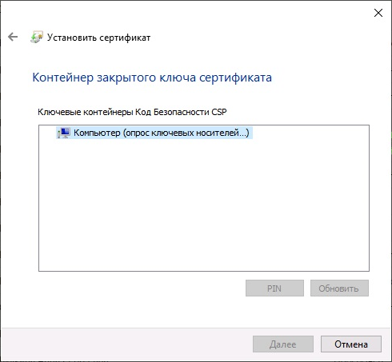

Вводим пароль на контейнер (по умолчанию 12345678 или другой, если пароль ранее изменялся).
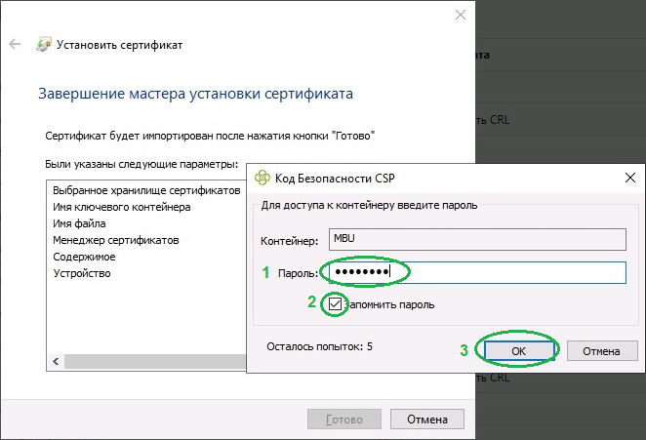

Через 6 месяцев после выпуска нового сертификата (и связанного закрытого ключа) программа предложит поменять пароль на контейнер закрытого ключа. В этом случае устанавливаем новый пароль, например 87654321 (лучше другой, но пароль обязательно фиксируем/ помним). И также, ставим галку “Запомнить пароль”.

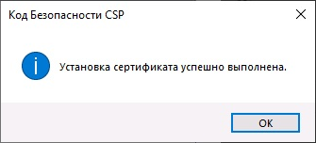
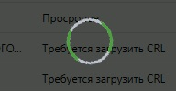

При успешном импорте с правильным выбором закрытого ключа в итоге получим сообщение “Установка сертификата успешно выполнена”.

При этом окно программы может оказаться временно недоступным для дальнейших действий до 5 минут – в центре окна будет отображаться бело-зеленый круг. Ожидаем завершения процесса.
Также в ряде случаев может помочь переключение кнопками клавиатуры ALT+TAB на окно с сообщением об установке, если данное информационное окно откроется на заднем фоне программы.

- При возможном запросе установки корневого сертификата - выбираем файл root.p7b (при этом в окне запроса “Хранилище сертификатов” оставляем первый пункт “Автоматически выбирать…”).

- По вкладке слева переключаемся на основное окно программы, выделяем профиль подключения и сверху выбираем “Редактировать”.

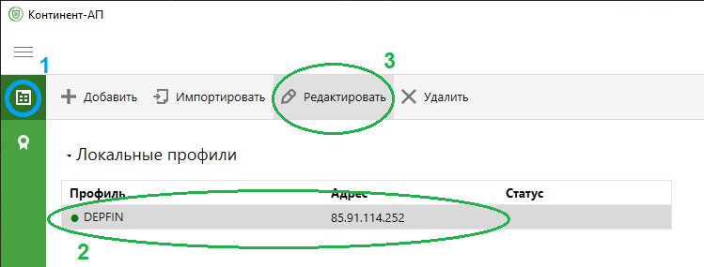
В открывшемся сбоку окне:
- нажимаем кнопку вида “…” и в новом окне выбираем мышкой из списка актуальный импортированный ранее сертификат (в списке могут быть и устаревшие сертификаты, ориентируемся по названию и дате действия) и подтверждаем кнопкой “ОК”;
- по кнопке “Сохранить” подтверждаем изменения в настройках.

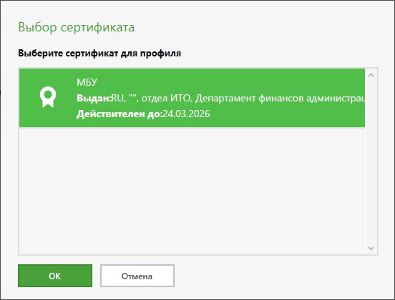
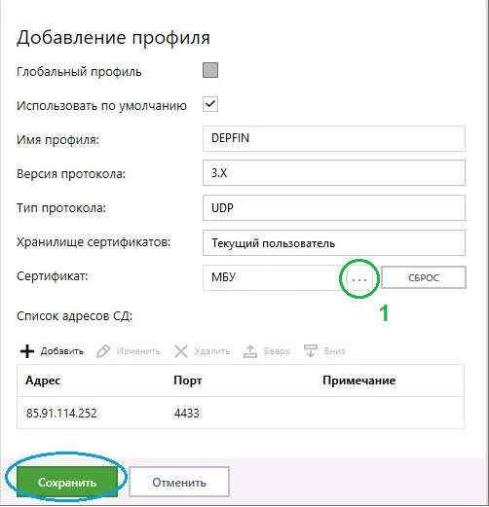

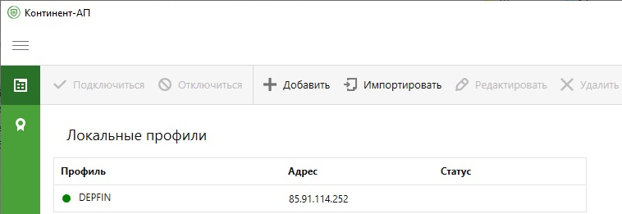
- Закрываем окно и проверяем подключение - правой кнопкой мыши нажимаем на значок Континент-АП 4 на панели задач (правая нижняя часть экрана) и выбираем имя подключения .

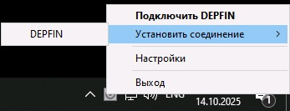

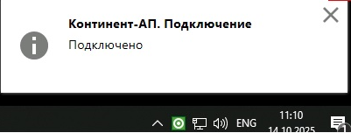

Департамент финансов
36-03-27, доб.2790-2792; e-mail: depfin@adm.tver.ru

